Un [subdomino](https://www.wpbeginner.com/glossary/subdomain/) es la parte previa a un dominio.

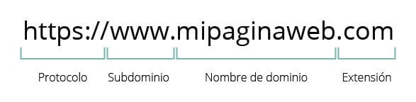

Sirven para navegar en diferentes secciones de la web.

**Enumeración de subdominio en Kali Linux**

1. Abrir la terminal
2. Actualizar el sistema e instalar sublist3r

sudo apt-get update && sudo apt-get install sublist3r

1. Colocamos el comando sublust3r para la enumeración de subdominios

sublist3r —domain nayarit.gob.mx

1. Se listara una enumeración de subdominios al dominio principal 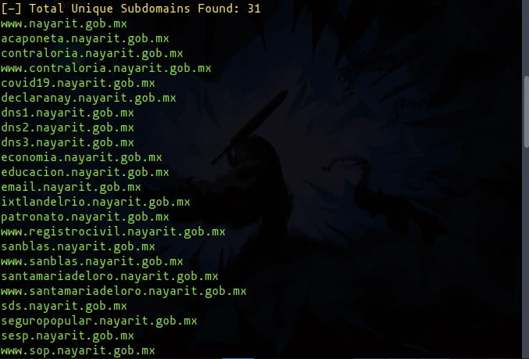

**Opciones de sublist3r**

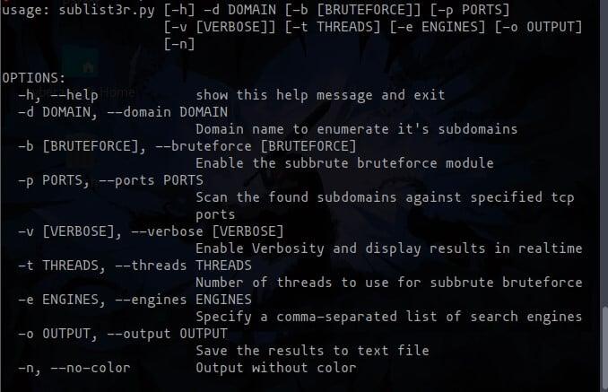

***Contribución creada con los aportes de: Angie Espinoza (Platzi Contributor).***